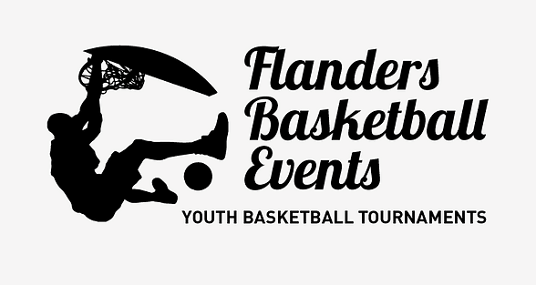

[***www.flabasevents.com***](http://www.flabasevents.com)[***flabasevents@gmail.com***](mailto:flabasevents@gmail.com) ***(0032)(0)473 37 39 66***

***Belgian Coast Challenge 2025  
24 et 25 mai  
U10/U12/U14 (mixte)***

Cher entraîneur ou responsable d'équipe,

C'est avec grand plaisir que nous pouvons vous inviter à nouveau à notre traditionnel tournoi de printemps de deux jours pour les équipes U10/U12 et U14 à Koksijde sur la côte belge.

Pendant deux jours, vous pourrez profiter de matchs de basket passionnants et de la mer, de la plage et des dunes dans la plus confortable des stations balnéaires belges.

Les matchs se jouent dans deux salles de sport municipales (Koksijde-dorp et Oostduinkerke).

Votre propre moyen de transport est nécessaire.

Chaque équipe joue 5 matchs modifiés (normalement 3 le samedi et 2 le dimanche). Dans le passé, nous avions toujours des participants de toute la Flandre et de la Wallonie, mais aussi souvent des Pays-Bas, de France, du Luxembourg, d'Allemagne et d'Angleterre.

Nous travaillons avec ce qu'on appelle un ***pass tournoi***. Chaque équipe participante doit toujours acheter au moins 9 pass tournois. Le pass tournoi est toujours gratuit pour le 12e joueur et l'entraîneur. Un pass tournoi coûte 30 euros (22,50 euros sans T-shirt) et comprend :

- participation au tournoi

- un T-shirt de tournoi original

- une médaille

- un beau trophée pour l'équipe

- un cadeau pour le coach

***Les résultats, classements et calendriers des compétitions*** peuvent être consultés à tout moment pendant le tournoi sur ***une application pratique***, afin que vous puissiez également les consulter dans votre auberge, sur la plage ou où que vous soyez.

Nous créons également ***un livret de tournoi numérique*** avec une présentation de toutes les équipes. Si vous avez un sponsor prêt à payer vos frais d'inscription et/ou d'hébergement, ce sponsor peut être inclus dans ce livret avec son logo et toute autre publicité.

***Hébergement*** : l'hébergement est possible dans l'un des nombreux foyers de la commune et de la région. Vous pouvez organiser entièrement votre propre hébergement, mais nous serons également heureux de vous aider à vous renseigner sur les prix et la disponibilité et éventuellement même à prendre une option temporaire jusqu'à ce que vous puissiez prendre une décision finale. En fin de compte, vous effectuerez vous-même la réservation officielle. Il est très important de réserver à temps, car de plus en plus d'équipes rechercheront un logement. Si vous organisez vous-même votre hébergement, merci de nous tenir informés de vos résultats.

***Repas*** : des repas chauds sont normalement possibles à votre hostel ou au traiteur de la salle de sport à Oostduinkerke. Cela peut également être demandé et organisé avec nous.

**inscription Belgian coast Challenge 2025**

à envoyer à [flabasevents@gmail.com](mailto:flabasevents@gmail.com)

Club : ………………………………………………………………………………………………

Correspondent : ……………………………………………………………………………………………

e-mail : …………………………………………………………………………………………………………

mobile : ……………………………………………………………………………………………………………

s’inscrit avec :

O U10  
Responsable sur place : ……………………………………………………………………………….  
mobile : …………………………………………………………………………………..

O U12  
Responsable sur place : ……………………………………………………………………………….  
mobile : …………………………………………………………………………………..

O U14  
  
Responsable sur place : ……………………………………………………………………………….  
mobile : …………………………………………………………………………………..

